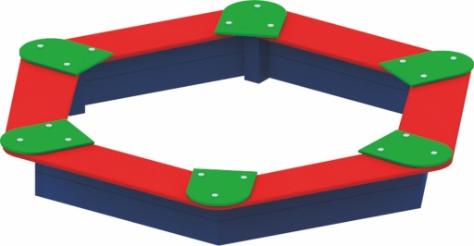 | Песочница «Шестигранник» 0204  Размер не менее: длина – 1730 мм, ширина – 1960 мм., высота – 260 мм.  Песочница выполнена в форме шестигранника, и предназначена для детей дошкольного возраста, от 2-ух лет.  Основание песочницы изготовлено из клееного бруса сечением не менее 100*100 мм.  Сиденья должны быть изготовлены из березовой влагостойкой фанеры, толщиной не менее 18 мм. Боковые части, изготовлены из калиброванного пиломатериала хвойных пород, толщиной не менее 30 мм, влажность пиломатериала не более 12%. В верхней части песочницы, на стыках столиков, должны быть декоративные элементы, изготовленные из влагостойкой фанеры, толщиной не менее 18 мм.  Фанера и дерево должны быть тщательно отшлифованы, кромки закруглены и окрашены яркими двухкомпонентными красками, стойкими к сложным погодным условиям, истиранию, действию ультрафиолета и специально предназначенными для применения на детских площадках, крепеж оцинкован.  Используемая фанера должна быть водостойкой фанерой, марки ФСФ, из лиственных пород.  При изготовлении несущих конструкций (столбов) должна быть использована технология склейки под прессом нескольких слоев древесины.  Деревянные детали должны быть тщательно отшлифованы, кромки закруглены и окрашены яркими двухкомпонентными красками, стойкими к сложным погодным условиям, истиранию, действию ультрафиолета и специально предназначенными для применения на детских площадках, крепеж оцинкован. Металлические элементы окрашены яркими порошковыми красками с предварительной антикоррозионной обработкой. Выступающие концы болтовых соединений должны закрываться пластиковыми заглушками.  Обязательно наличие закладных деталей для монтажа, изготовленные из: труба металлическая диаметром не менее 33,5 мм, сталь листовая, толщиной не менее 3 мм.

